جشنوارۀ ملی تجربه‌های موفق مدارس
شناسنامۀ اثر (فقط برای یک تجربه)

1. مشخصات مدرسه
نام مدرسه:صداقت قره بلاغ پنجه دخترانه: پسرانه: استان: کردستان نام شهر :دهگلان منطقه / ناحيه:دهگلان

دوره تحصيلي: دورۀ اول ابتدايي دورۀ دوم ابتدايي دورۀ دوم متوسطه

2. مشخصات همكاران
نام مجري (مجريان) اصلي: صابر منصوری (94015239 کد پرسنلی)

نام ساير همكاران: محمد محمدی فرشاد محمدی

شماره تماس (همكار اصلي): 09128030429

نشانی ايميل:saber.mansoori@gmail.com

3. مشخصات تجربه موفق
3-1. عنوان تجربه:
فراهم سازی شرایط ادامه تحصیل دختران بازمانده از تحصیل و دانش آموزان ششم ابتدائی با مشارکت والدین و جامعه محلی

3-2. حيطه مرتبط تجربه:
مدیریت و برنامه‌ريزي فرایند آموزش فعالیت‌های فرهنگی و پرورشی مشارکت والدین و جامعۀ محلی فضا و تجهیزات اقتصاد مدرسه و توسعۀ منابع امور ويژه
آموزش و تحقق حقوق شهروندي (ویژل دورۀ دوم متوسطه)
یادآوری: در صورتی که تجربه‌هایی در حیطه‌های دیگر هم دارید، باید برای هر کدام فرم جداگانه‌ای تکمیل شود.
آیا فقط در یک حیطه شرکت کرده‌اید؟
اگر تجربه‌هایی در حیطه‌های دیگر هم در جشنواره شرکت داده‌اید، نام آن حیطه‌ها را ذکر کنید.

3-3. مخاطبان این تجربه:
دختران بازمانده از تحصیل در دوره راهنمایی و دانش آموزان ششم ابتدائی

3-4. طول دوره اجرا (زمان شروع و پايان):
8 ماه شروع 23/7/97 الی 25/3/98
3-5. هدف (اهداف) تجربه
هدف کلی: فراهم سازی شرایط ادامه تحصیل دانش آموزان دختر ششم در دوره راهنمایی و دختران بازمانده از تحصیل

3-6. شرح مختصر تجربه (در حد 100 كلمه):
اینجانب صابر منصوری مدیر آموزگار مدرسه ابتدائی قره بلاغ پنجه شهرستان دهگلان، در جلسه انجمن اولیا و مربیان با موضوع اهمیت و ضرورت تعلیم و تربیت برای کل اعضای جامعه موضوع مشکل ادامه تحصیل دختران بصورت جدی مطرح شد. که با مشارکت والدین مدرسه ابتدائی در خصوص فراهم سازی شرایط ادامه تحصیل دختران روستا بحث و رایزنی شد که نهایتا با مشارکت و همکاری اهالی روستا مدرسه متروکه و قدیمی بازسازی شد و مسئولین آموزش و پرورش شهرستان دهگلان قول دادند که از مهر ماه 98 در روستای قره بلاغ دوره متوسطه اول هم دایر شود.

3-7. نتايج به دست آمده، محدوديت‌هاي اجرا و آثار تجربه:
نتایج این تجربه باعث شد که مدرسه قدیمی قره بلاغ بطور کامل تعمیر و بازسازی شود. یکی از مشکلات و موانع، نبود منابع مالی کافی در این زمینه بود که با مشارکت تمامی اهالی روستا این مشکل هم رفع شد.

فرایند بازسازی مدرسه قدیمی
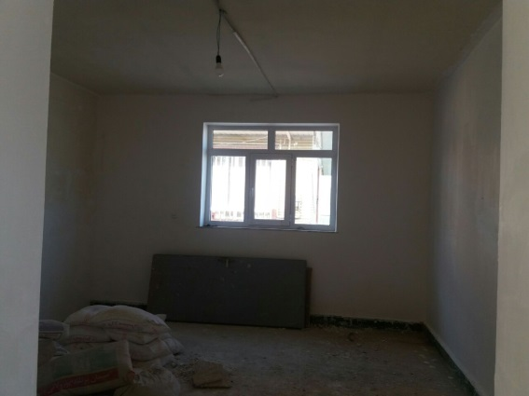 | 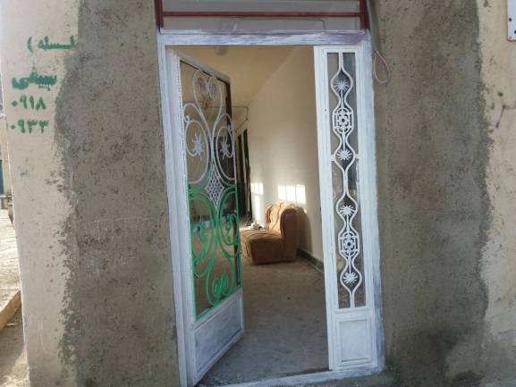
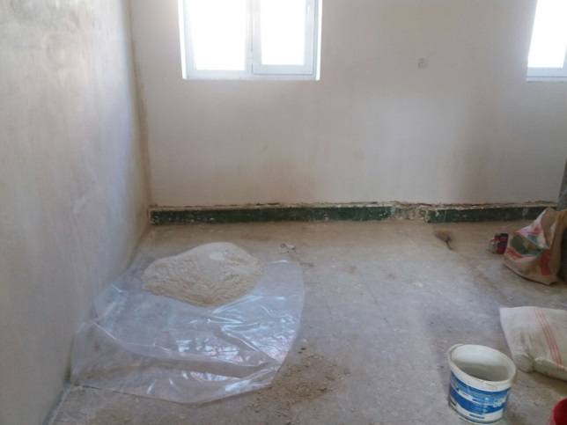 | 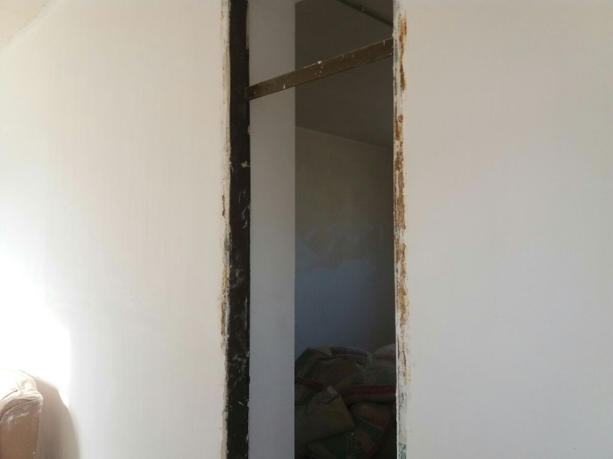

مراحل پایانی تعمیر و بازسازی مدرسه قدیمی قره بلاغ پنجه
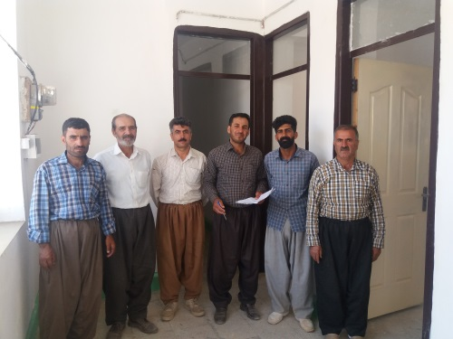 | 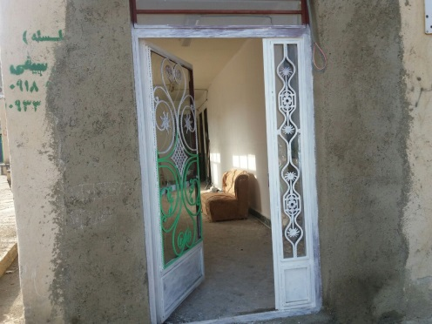
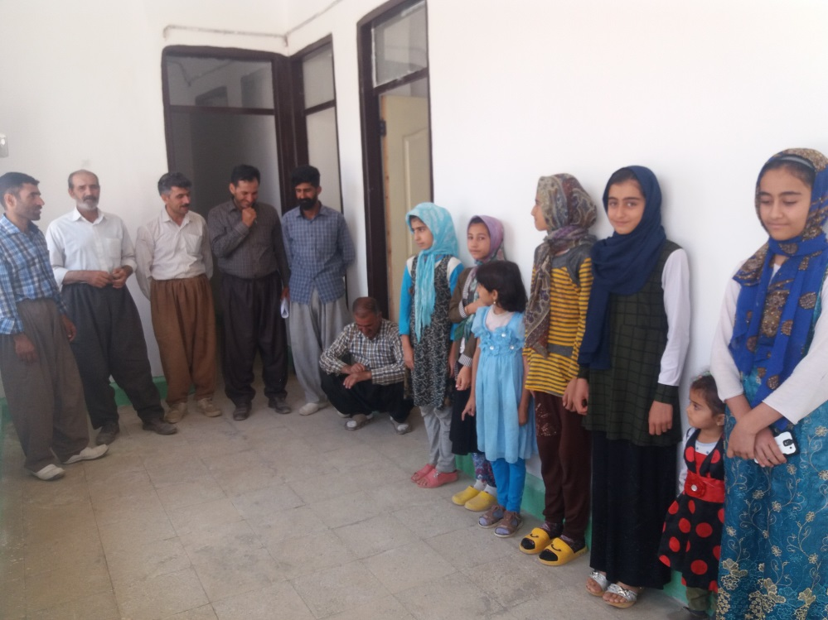

3-8. فهرست ضمايم و مستندات:

جلسات انجمن اولیاء در قالب طرح توانمند سازی دانش آموزان ابتدائی دوره دوم
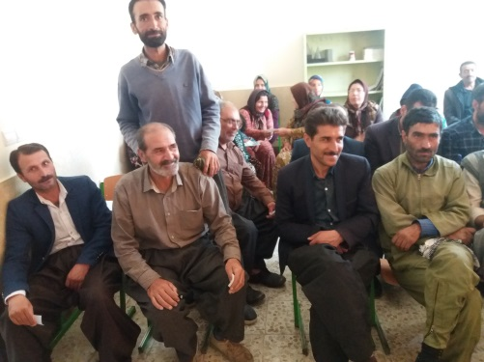 | 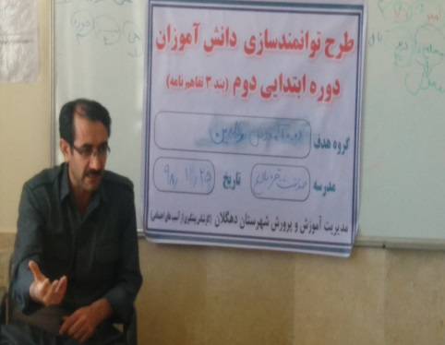 |  | 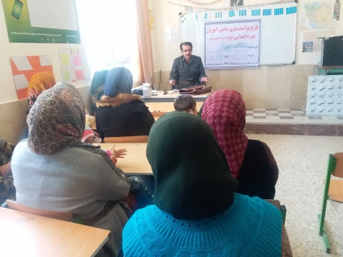
جلسات معلمان مدرسه
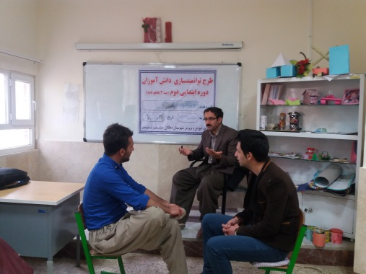 | 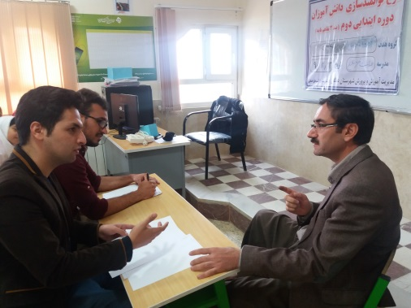 |  | 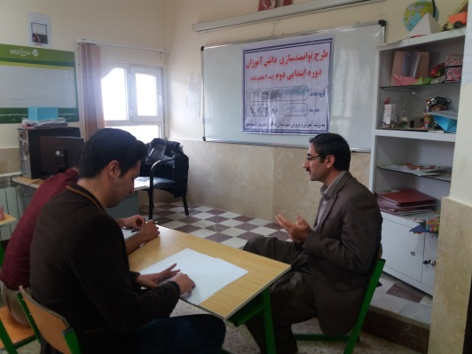
جلسات شورای دانش آموزی
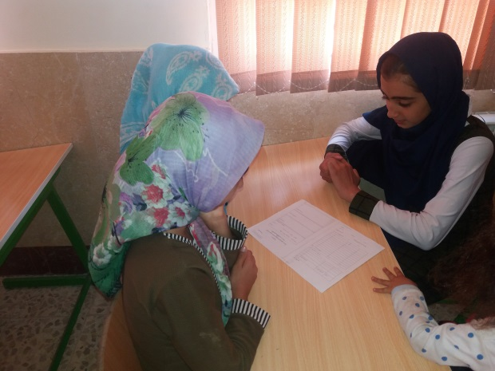 |  | 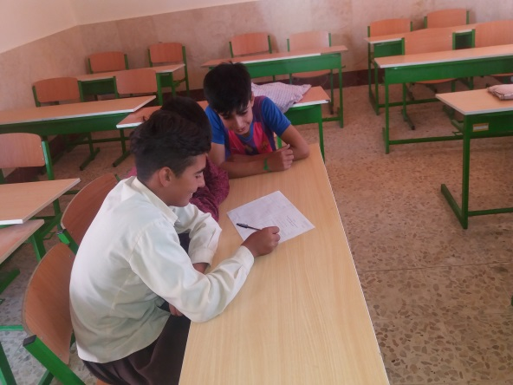

صورت جلسه شورای دانش آموزی با موضوع ادامه تحصیل دختران پایه ششم و تعمیر مدرسه قدیمی
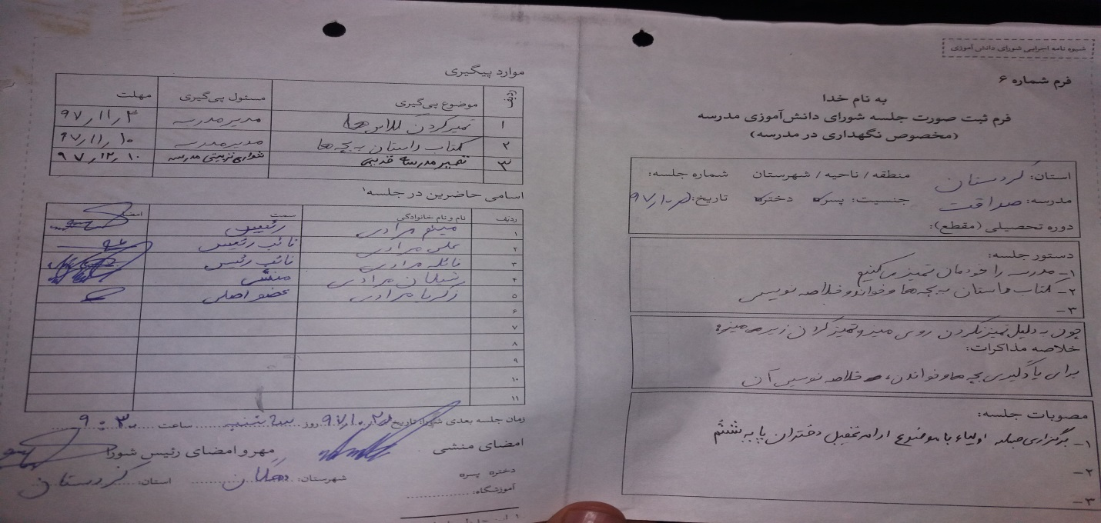

صورت جلسه شورای تربیتی مدرسه در خصوص بازسازی مدرسه قدیمی
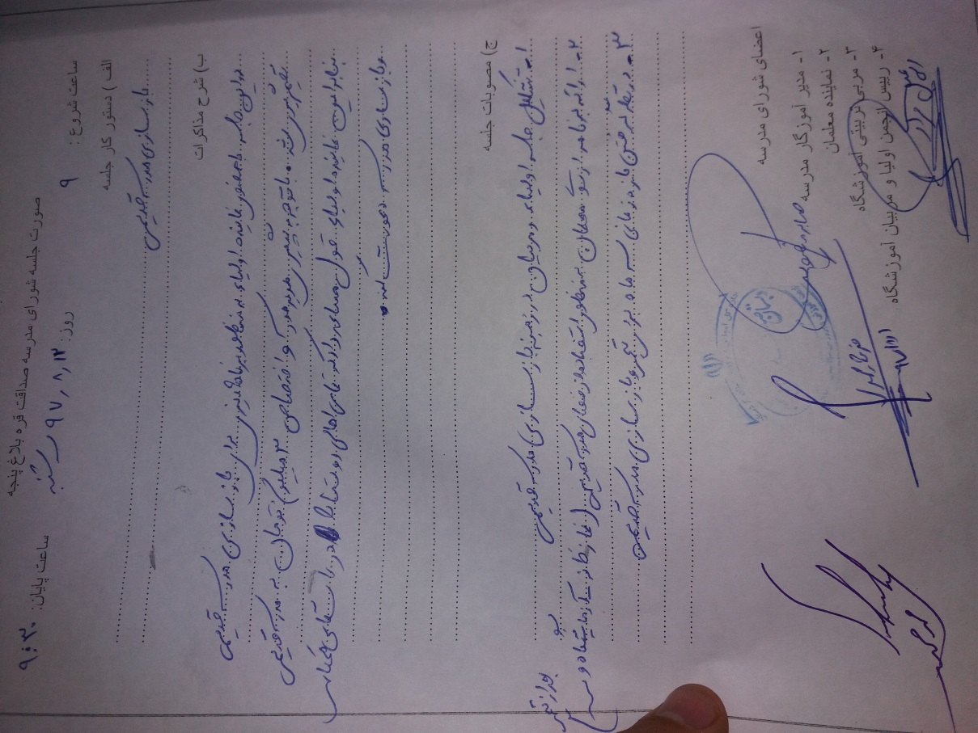
تقدیر و تشکر مدیریت آموزش و پرورش در خصوص تعمیر و بازسازی مدرسه قدیمی قره بلاغ
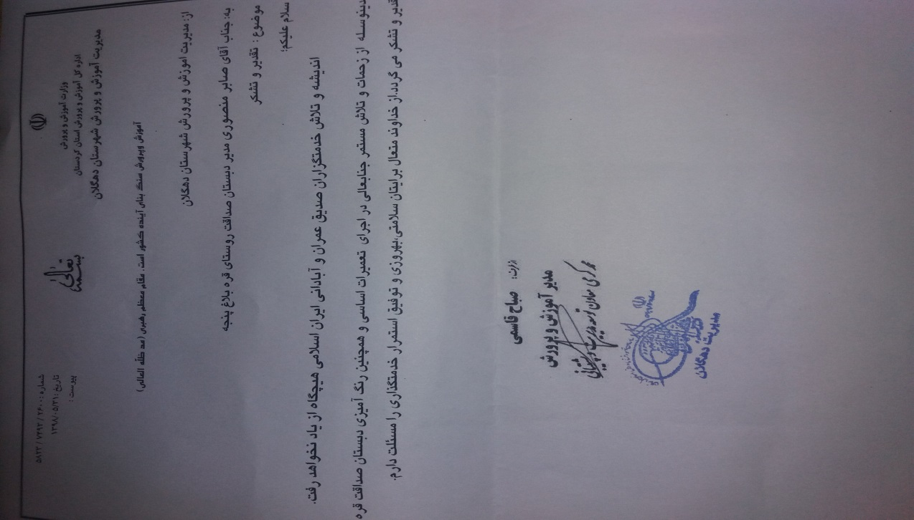

درخواست شورا و دهیاری روستای قره بلاغ
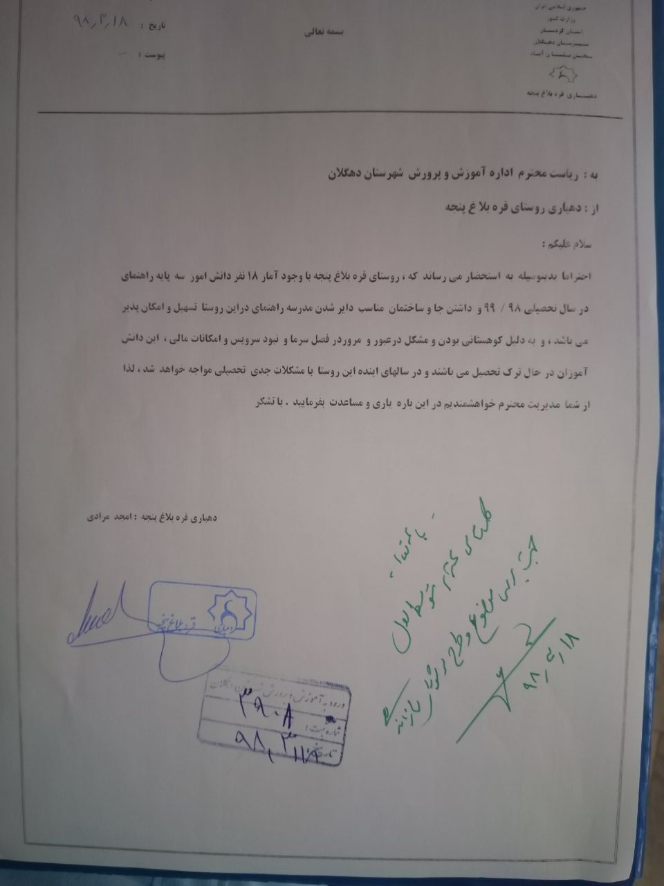

3-9. شرح كامل تجربه:
(نيازسنجي، نيازآفريني، بررسي بازخوردها و دیدگاه‌ها در مورد تجربه‌هاي مشابه در سال‌هاي گذشته،‌ طراحي تجربه، نحوۀ تصميم‌گيري براي اجرا، جزئيات اجرا،‌ نحوۀ نظارت بر اجرا،‌ نحوۀ دريافت و بررسي دیدگاه‌های مخاطبان)
داستان مشارکت والدین و اهالی محلی روستای قره بلاغ پنجه از آنجا شروع شد که در سال تحصیلی 97-96 حدود 20 نفر از دختران روستا برای ادامه تحصیل به روستای قاملو با مصافت 15 کیلومتر با چند خودروی شخصی ایاب و ذهاب می کردند که در مهر ماه 1397 جمعی از اهالی بر سر گرفتن سرویس، حق الزحمه رانندگان و ساعت رفت و برگشت در جلوی مدرسه ابتدائی جر و بحث می کردند. یکی از والدین از من درخواست کردند در جلسه انجمن اولیاء و مربیان که اتفاقا همان روز 23/7/97 برگزار می شد در خصوص همکاری و مشارکت اجتماعی والدینی که دانش آموز دختر دارند صحبت کنم. در شروع جلسه آنروز تعدادی از اولیاء همچنان بر سر ادامه تحصیل دختران بحث می کردند خلاصه ای از اظهار نظرهای والدین در دو گروه موافقین و مخالفین ادامه تحصیل به شرح زیر است
موافقین ادامه تحصیل | مخالفین ادامه تحصیل
ا.پ: دختر فلانی متوسطه اول بود که شوهرش دادند امسال طلاق گرفت آمد خانه پدرش، به نظر من باید زمینه تحصیل دختران را فراهم کنیم تا در زمینه مهارت زندگی آگاهی کسب کنند. | کبری خالدیان: من به هیج وجه دخترم را نمی فرستم روستای دور افتاده. "تا بر می گرده دل تو دلم نیست"
منم موافق ادامه تحصیل دخترم هستم حتی اگر شهر سنندج باشه میفرستمش، نمیخوام که بی سواد باشد | ا. پ: من اصلا موافق ادامه تحصیل دختر نیستم، دختر باید هر چه زودتر به خانه بخت بره تا خود و خانواده اش را گرفتار نکند

با توجه به اظهار نظر و دغدغه ی اهالی روستا یکی از نتایج جلسه آنروز با توکل به خدواند متعال و اراده و همت والدین، کارگروهی به شرح جدول زیر جهت چاره اندیشی و ارائه راه حل تشکیل شد.

ردیف | گروه | اعضا | سمت/ شغل/
1 | شورای تربیتی مدرسه | - صابر منصوری | مدیر آموزگار
 |  | - محمد محمدی | آموزگار
 |  | - فرشاد محمدی | آموزگار
2 | انجمن اولیاء و مربیان | - سید احمد حسینی | رئیس انجمن/ کشاورز
 |  | - اسماعیل مرادی | عضو انجمن/ راننده
 |  | - خسرو مرادی | عضو انجمن/ کشاورز
3 | شورای اسلامی روستا | - اسماعیل مرادی | عضو شورا/ نانوایی
 |  | - خسرو مرادی | عضو شورا/ راننده
 |  | - زاهد مرادی | عضو شورا/ کارمند
 |  | - امجد مرادی | دهیار/ کشاورز
4 | شورای دانش آموزی | نائله مرادی، شیلان مرادی، علیرضا مرادی، میثم مرادی، زکریا مرادی | دانش آموزان پنجم و ششم

بعد از تشکیل اعضای تصمیم گیرنده چندین جلسه در مورد ادامه تحصیل دختران و همچنین دختران بازمانده از تحصیل برگزار شد. لازم به ذکر است جلسات هم اندیشی ادامه تحصیل دختران در قالب تفاهم نامه توانمند سازی دانش آموزان دوره دوم ابتدائی(ویژه دانش آموزان، معلمین و اولیاء) برگزار می شد.
جلسه اول29/7/97
در این جلسه بعد از طرح شدن موضوع ادامه تحصیل دختران پایه ششم بیشتر اولیاء به دلیل دوری راه، ادامه تحصیل دختران را دشوار و در مواردی غیر ممکن می دانستند. اما بعد از اینکه اهمیت و ضرورت تحصیل دختران برای آنها تشریح شد. بالاخره رضایت دادند که برای این مشکل چاره اندیشی کنند. که در نهایت قرار شد تا جلسه بعد اعضای شواری روستا و اعضای انجمن مدرسه با همفکری یکدیگر پتانسیلهای روستا از لحاظ سرویس ایاب و ذهاب دختران، ساعت رفت و برگشت و سایر مسائل .... تصمیم گیری کنند
جلسه دوم5/8/97
در این جلسه آقای اسماعیل مرادی به نمایندگی از اعضای شورا و انجمن مدرسه نتیجه همفکری و تصمیم گیری را گزارش کردند که متاسفانه یکی از مشکلات مهم عدم همکاری کل اهالی روستا باعث دلسردی و ناامیدی آنها شده بود. نا امیدی تا آنجا که از من خواستند که این موضوع را پیگیر نکنم. اما حساسیت مسئله آنقدر برایم مهم بود که دست کشیدن از این موضوع همراه بود با عذاب وجدان شدید. با خودم فکر کردم که چگونه اهالی روستا را ترغیب کنم تا در این امر مهم مشارکت کنند. بعد از چند روز ایده ی ارتباط مبتنی بر گفت و شنود به ذهنم خطور کرد. "ارتباط گفت و شنودی یکی از عمیق ترین و سالم ترین شیوه های ارتباطی است که دو یا چند نفر با دارا بودن ویژگیهای چون امید، ایمان به تغییر، تواضع، اعتماد، با رعایت اصولی چون گوش دادن فعال، احترام متقابل، تعلیق قضاوت و پرسشگری به منظور تغییر خود و محیط زندگی با همدیگر به گفت وشنود می پردازند"
بر این اساس 3 نفر از اهالی روستا که دارای ویژگیهای امیدواری، قابل اعتماد، متواضع و دارای باور و ایمان به تغییر بودند به عنوان سرگروه انتخاب کردم و از آنها خواستم هر کدام 5 نفر با این ویژگیها را به من معرفی کنند. بعد از اینکه 15 نفر شدند به شکل زیر معرفی شد. جلسه سوم را برگزار کردیم
اسماعیل مرادی |  |  |  |  | سید احمد حسینی |  |  |  |  | گل محمد خالدیان
محمودمرادی | خداد مرادی | خسرو مرادی | امجد مرادی | اسماعیل خالدیان | علی مرادی | پرویز مرادی | حامد مرادی | بهروز اسدی | سیروس مرادی | رمضان خالدیان | محمد مرادی | عباس شیرزادی | ابراهیم مرادی | احمد مرادی

جلسه سوم 12/8/97
این جلسه با حضور اعضای نفرات مندرج در جدول بالا با موضوع اهمیت و ضرورت تعلیم و تربیت به ویژه تحصیل دختران برگزار شد. با توجه به فعال بودن اعضای جلسه خبری از نق زدن، یأس و ناامیدی نبود. تا آنجا که غالب اعضا خوشحال بودند از اینکه به این جلسه دعوت شده بودند. جالب اینکه 10 نفر از اعضای جلسه دانش آموزی در مدرسه نداشتند فقط از باب مسئولیت اجتماعی خواهان مشارکت در فراهم سازی زمینه برای ادامه تحصیل دختران بودند. بعد از 1 ساعت رد و بدل کردن نظرات، بازسازی مدرسه قدیمی در دستور کار قرار گرفت. که با رای گیری به عنوان نتیجه جلسه مصوب شد. سایر مصوبات جلسه به شرح زیر:
- پیگیری اختصاص بودجه عمرانی از سوی آموزش و پرورش توسط اینجانب
- هر کدام از اعضای این جلسه (18 نفر) مسئولیت ترغیب و تشویق سایر اهالی روستا را به عهده گرفتند
- برقراری ارتباط با افراد خیر و جلب مشارکت آنها
- تهیه آمار دخترانی که ترک تحصیل کرده اند

در جدول زیر آمار دختران بازمانده از تحصیل به تفکیک زمانی که در قره بلاغ مدرسه راهنمایی وجود داشته(تا سال 91 ) و زمانی که مدرسه راهنمایی وجود نداشته(از 91 به بعد)
تا سال 1391(وجود راهنمایی در قره بلاغ) |  |  |  | از سال 91 به بعد(عدم وجود راهنمایی)
ردیف | نام و نام خانوادگی | نام پدر | تحصیل پایه | نام و نام خانوادگی | نام پدر | تحصیل پایه
1 | زینب مرادی | میرزا | نهم | عطیه مرادی | احمد | هفتم
2 | زهرا مرادی | علی اکبر | هشتم | پریوش مرادی | بهرام | ششم
3 | فرانک مرادی | احمد | هشتم | کوثر شیرزادی | عباس | ششم
4 | کلثوم مرادی | محمد | نهم | سمیه مرادی | حامد | هفتم
5 | کژال مرادی | کریم | نهم | آذر مرادی | محمد | هفتم
6 | کژال محمدی | حسین | نهم | میترا مرادی | اسمائیل | هفتم
7 | گلچین مرادی | پنجعلی | نهم | نگین مهدوی | ............ | هفتم
8 | شیوا مرادی | محمد | نهم | نازنین مرادی | محمد | ششم
9 | نسیم خالدیان | احمد | نهم | نیلوفر مرادی | یدالله | دهم
10 | شیوا اسدی | بهروز | نهم | سارا خاوری | موسی | هفتم
11 | فریبا محمدی | مرتضی | نهم | ریحان خاوری | محمد | ششم
12 | شریفه مرادی | امین | نهم | طیبه مرادی | احمد | ششم
13 | شیوا خالدیان | احمد | نهم | نگار خالدیان | گلمحمد | ششم
14 | شیوا مرادی | حسین | نهم | سیران مرادی | منصور | ششم
15 | فراست مرادی | محمد | نهم | نگار مرادی | حیدر | ششم
16 | آمنه خاوری | اسمائیل | هفتم | مژده مرادی | احمد | ششم
17 | پروین خاوری | اسمائیل | هفتم | میترا مرادی | احمد | ششم
18 | اکرم مرادی | حسین | نهم | کیمیا مرادی | حامد | ششم
19 | ژینو مرادی | احمد | نهم | نساء خالدیان | گلمحمد |  | ششم

با توجه به آمار و ارقام جدول بالا کاملا واضح است که یکی از دلایل ترک تحصیل دختران در این روستا برداشتن مدرسه راهنمایی بوده است. امید است با انجام این تجربه بار دیگر شاهد حضور دختران در مدرسه و ادامه تحصیل آنها باشیم.

